Resolución del Pleno del Instituto de Transparencia, Acceso a la Información Pública y Protección de Datos Personales del Estado de México y Municipios, con domicilio en Metepec, Estado de México, a dieciséis de noviembre de dos mil veintidós.
VISTO el expediente formado con motivo del recurso de revisión 09989/INFOEM/IP/RR/2022, interpuesto por XXXX, en lo sucesivo la parte Recurrente, en contra de la respuesta a su solicitud por parte del Ayuntamiento de Aculco, en lo sucesivo el Sujeto Obligado, se procede a dictar la presente resolución con base en los siguientes:
I. A N T E C E D E N T E S
1. Solicitud de acceso a la información. Con fecha veintidós de abril de dos mil veintidós, la parte Recurrente presentó, a través del Sistema de Acceso a la Información Mexiquense, en lo subsecuente el SAIMEX, ante el Sujeto Obligado, la solicitud de acceso a la información pública, a la que se le asignó el número 00087/ACULCO/IP/2022 mediante la cual requirió la información siguiente:
“Solicito respuesta a las siguientes preguntas: Solicito saber cuáles bienes inmuebles ha adquirido el ayuntamiento, ¿cuál fue el costo de los mismos de enero del 2021 a la fecha? ¿Cuándo fueron ingresados al patrimonio municipal? Solicito copia de las actas y contratos ¿Qué bienes se han dado de baja del patrimonio municipal desde enero de 2022? Especificando cada bien y motivos de la baja ¿Qué bienes inmuebles renta el h. ayuntamiento y que costo mensual tienen? Copia del contrato.” (sic)
La parte Recurrente adjuntó no adjuntó archivos.
Modalidad de Entrega: a través del SAIMEX.
2. Respuesta. Con fecha dieciséis de mayo de dos mil veintidós, el Sujeto Obligado envió su respuesta a la solicitud de acceso a la información a través de SAIMEX, sustancialmente en los términos siguientes:
“En respuesta a la solicitud recibida, nos permitimos hacer de su conocimiento que con fundamento en el artículo 53, Fracciones: II, V y VI de la Ley de Transparencia y Acceso a la Información Pública del Estado de México y Municipios, le contestamos que:
Buenas tardes, anexo encontrará la información solicitada.
ATENTAMENTE
LIC. MARIA DEL CARMEN YAÑEZ PEREZ (sic)
El Sujeto Obligado adjuntó los archivos:
87-ACULCO-IP-2022.pdf, oficio número PMA/OCIM/088/2022, de fecha tres de marzo de dos mil veintidós, suscrito por el Titular del Órgano de Control Interno Municipal, mediante el cual refiere que:
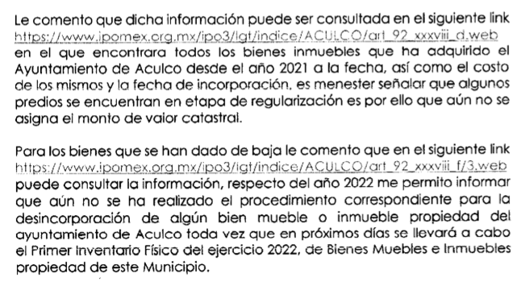
SOL 87.pdf, oficio número. 15/RECMAT/2022, de fecha dieciséis de mayo de dos mil veintidós, suscrito por el Subdirector de Recursos Materiales, mediante el cual informa que sólo se renta una bodega con un costo mensual de $30,000.00 treinta mil pesos 00/100 MN, y anexa copia del contrato, el cual testa información relacionada con el nombre del arrendador, su rúbrica, dos declaraciones del arrendador, el nombre de la persona a quien se depositará el pago, y rúbricas.
4. Interposición del recurso de revisión. Inconforme con los términos de la respuesta emitida por parte del Sujeto Obligado, el treinta de mayo de dos mil veintidós, la parte Recurrente interpuso el recurso de revisión a través de SAIMEX, en donde se manifestó de la siguiente manera:
Acto impugnado:
“Se solicitó respuesta a lo siguiente: - ¿Cuándo fueron ingresados al patrimonio municipal? Solicito copia de las actas y contratos..” (sic)
Y Razones o motivos de inconformidad:
“Recurso: Saludos cordiales al remitente. La solicitud de transparencia correspondiente al número de folio 00087/ACULCO/IP/2022 emitida el día 29 de marzo de 2022 no se responde correctamente, dado que en la pregunta “¿Cuándo fueron ingresados al patrimonio municipal? Solicito copia de las actas y contratos” se remite al sitio web AYUNTAMIENTO DE ACULCO - Inventario de bienes inmuebles (ipomex.org.mx) donde no se encuentra la información pertinente. Con fundamento en la LEY DE TRANSPARENCIA Y ACCESO A LA INFORMACIÓN PÚBLICA DEL ESTADO DE MÉXICO Y MUNICIPIOS argumento lo siguiente: El ayuntamiento de Aculco es un sujeto obligado a transparentar y permitir el acceso a la información, esto con base en lo dispuesto en el artículo 23. La Unidad de transparencia debió entregar la información solicitada al particular (artículo 53, fracción V), concluyendo así su tarea (artículo 166). La respuesta generada por la plataforma no expone lo requerido, por lo que viola los artículos 11 y 76 que explican entre otras cosas que la información puesta a disposición deberá ser veraz y congruente. Con base en los artículos 92 Fracción XXXVIII es competencia del sujeto obligado responder lo requerido. En razón de todo lo anterior de la manera más atenta solicito que se resuelva a la brevedad mi solicitud con la información conforme. Sin más por el momento, quedo a sus órdenes..” (sic)
Anexos: La parte Recurrente no adjuntó archivos.
5. Turno. De conformidad con el artículo 185 fracción I de la Ley de Transparencia y Acceso a la Información Pública del Estado de México y Municipios vigente, el presente recurso de revisión se turnó por el sistema electrónico del Instituto de Transparencia, Acceso a la Información Pública y Protección de Datos Personales del Estado de México y Municipios, a la Comisionada Guadalupe Ramírez Peña, a efecto de que analizara sobre su admisión o su desechamiento.
6. Admisión del Recurso de revisión. Con fecha dos de junio de dos mil veintidós, este Instituto de Transparencia, Acceso a la Información Pública y Protección de Datos Personales del Estado de México y Municipios, admitió a trámite el recurso de revisión que ahora se resuelve, dando un plazo máximo de siete días hábiles para que las partes manifestaran lo que a su derecho resultara conveniente, ofrecieran pruebas, formularan alegatos y el Sujeto Obligado presentara su informe justificado.
7. Manifestaciones. En fecha trece de junio de dos mil veintidós, el Sujeto Obligado remitió, a través del SAIMEX, su informe justificado, mediante los siguientes archivos:
- CONTRALORIA SOL 87.pdf, oficio número PMA/OICM/160/2022 de fecha trece de junio de dos mil veintidós, a través del cual el titular del órgano de control interno municipal informa lo siguiente:

- MATERIALES SOL 87.pdf, oficio número EQ0121/022/2022, de fecha ocho de junio de dos mil veintidós, suscrito por el subdirector de recursos materiales, el cual manifiesta:

- INFORME JUSTIFICADO RR 09989.pdf, oficio número 207/UIPPE/2022, de fecha trece de junio de dos mil veintidós, a través del cual la directora de la unidad de información planeación programación evaluación y transparencia aculco, remite informe justificado mediante el cual, refiere haber hecho entrega de la información solicitada y señala las respuestas proporcionadas por los servidores públicos habilitados.
Documento que en veinticuatro de agosto de dos mil veintidós, se hicieron del conocimiento de la persona solicitante con la finalidad de que manifestara lo que a su derecho estimara conveniente, siendo omisa en ejercer dicha prerrogativa.
8. Ampliación del término para resolver. En fecha veinticuatro de agosto de dos mil veintidós, se amplió el término para resolver el recurso de revisión en términos del artículo 181 párrafo tercero de la Ley de Transparencia y Acceso a la Información Pública del Estado de México y Municipios.
Este Organismo Garante no pasa por alto justificar, que el plazo para emitir la resolución en el presente asunto encuentra justificación en el alto número de recursos de revisión recibidos dentro del primer semestre del año dos mil veintidós, que, en comparación con los recibidos el año pasado dentro del mismo periodo, se ha incrementado aproximadamente un 400%, circunstancia atípica que ha rebasado las capacidades técnicas y humanas del personal encargado de la proyección de las resoluciones a dichos medios de impugnación.
Por ello, es menester precisar que, si bien se ha excedido el plazo para resolver el presente medio de impugnación, de conformidad con la ley de la materia, el plazo para emitir la resolución se encuentra justificado en los elementos para medir la razonabilidad de asuntos conforme a los parámetros establecidos por diversos órganos jurisdiccionales federales, aplicables también en procedimientos análogos, como el que nos ocupa.
Así, en términos de lo que establecen los artículos 8.1 y 25 de la Convención Americana sobre Derechos Humanos, los recursos deben ser sencillos y resolverse en el menor tiempo posible, tomando en consideración la dilación total del procedimiento; esto es, en un plazo razonable.
En ese sentido, el legislador fijó los términos procesales en las leyes, de manera general, sin que pudiera prever la variada gama de casos que son resueltos por los órganos jurisdiccionales o cuasi jurisdiccionales, tanto por la complejidad de los hechos, como por el número de casos que conocen.
Por ello, excepcionalmente, si un asunto es resuelto con posterioridad a los plazos señalados por la norma debe analizarse la razonabilidad del tiempo necesario para su resolución, atentos a los siguientes criterios:
- Complejidad del Asunto: La complejidad de la prueba, la pluralidad de sujetos procesales, el tiempo transcurrido, las características y contexto del recurso.
- Actividad Procesal del interesado. Acciones u omisiones del interesado.
- Conducta de la Autoridad: Las Acciones u omisiones realizadas en el procedimiento. Así como si la autoridad actuó con la debida diligencia.
d) La afectación generada en la situación jurídica de la persona involucrada en el proceso: Violación a sus derechos humanos.
De modo que, cuando se trate de un asunto excepcional, por alguna o todas las características mencionadas; o bien, cuando el ingreso de asuntos al órgano jurisdiccional o cuasi jurisdiccional respectivo supere notoriamente al que podría considerarse normal, debe concluirse que es una excluyente de responsabilidad en relación con la actuación del funcionario, como ha acontecido en el caso que nos ocupa.
Argumento que encuentra sustento en la jurisprudencia P./J. 32/92 emitida por el Pleno de la Suprema Corte de Justicia de la Nación de rubro “TÉRMINOS PROCESALES. PARA DETERMINAR SI UN FUNCIONARIO JUDICIAL ACTUÓ INDEBIDAMENTE POR NO RESPETARLOS SE DEBE ATENDER AL PRESUPUESTO QUE CONSIDERÓ EL LEGISLADOR AL FIJARLOS Y LAS CARACTERÍSTICAS DEL CASO.”, visible en la Gaceta del Seminario Judicial de la Federación con el registro digital 205635.
Razones por las cuales cabe concluir que, la resolución al recurso de revisión se solventa hasta esta fecha, debido a que existe una excesiva carga de trabajo en desproporción a la capacidad de los recursos materiales y humanos con que cuenta este Instituto para atender la enorme demanda de usuarios que acuden para que se les garantice su Derecho de acceso a la información Pública y Protección de Datos Personales, aunado a la complejidad de los hechos a los que se refieren, así como al volumen del expediente, la extensión de los escritos y pruebas aportadas y desahogadas por las partes; lo que impide la tramitación de los recursos dentro de los términos legales previamente establecidos por la Ley, por tratarse de causas de fuerza mayor.
Al respecto, también son de considerar los criterios sostenidos por el Cuarto Tribunal Colegiado en Materia Administrativa del Primer Circuito, cuyos rubros y datos de identificación son los siguientes:
“PLAZO RAZONABLE PARA RESOLVER. DIMENSIÓN Y EFECTOS DE ESTE CONCEPTO CUANDO SE ADUCE EXCESIVA CARGA DE TRABAJO.” consultable en el Seminario Judicial de la Federación y su gaceta, con el registro digital 2002351.
“PLAZO RAZONABLE PARA RESOLVER. CONCEPTO Y ELEMENTOS QUE LO INTEGRAN A LA LUZ DEL DERECHO INTERNACIONAL DE LOS DERECHOS HUMANOS.”, visible en el Seminario Judicial de la Federación y su gaceta, con el registro digital 2002350.
Por ello, este organismo garante comprometido con la tutela de los derechos humanos confiados, señala que este exceso del plazo legal para resolver el presente asunto, resulta de carácter excepcional.
9. Cierre de instrucción. Una vez transcurrido el periodo otorgado a las partes para realizar sus manifestaciones y no habiendo documentos que integrar al expediente, con fecha treinta y uno de octubre de dos mil veintidós, la Comisionada Ponente determinó el cierre de instrucción en términos de la fracción VI del artículo 185 de la Ley de Transparencia y Acceso a la Información Pública del Estado de México y Municipios
En razón de que fue debidamente sustanciado el expediente electrónico y no existe diligencia pendiente de desahogo, se emite la Resolución que conforme a Derecho proceda, de acuerdo con los siguientes:
II. C O N S I D E R A N D O S
Primero. Competencia. El Instituto de Transparencia, Acceso a la Información Pública y Protección de Datos Personales del Estado de México y Municipios, es competente para conocer y resolver el presente recurso de revisión interpuesto por la parte recurrente, conforme a lo dispuesto en los artículos 6, apartado A de la Constitución Política de los Estados Unidos Mexicanos; 5 párrafos trigésimo, trigésimo primero y trigésimo segundo fracciones IV y V de la Constitución Política del Estado Libre y Soberano de México; 2, fracción II; 29, 36 fracciones I y II; 176, 178, 181, 185, fracción I, 186 y 188 de la Ley Transparencia y Acceso a la Información Pública del Estado de México y Municipios; 9, fracciones I y XXIV y 11 del Reglamento Interior del Instituto de Transparencia, Acceso a la Información Pública y Protección de Datos Personales del Estado de México y Municipios.
Segundo. Oportunidad y Procedibilidad del Recurso de Revisión. Previo al estudio del fondo del asunto, se procede a analizar los requisitos de oportunidad y procedibilidad que debe reunir el recurso de revisión interpuesto, previstos en los artículos 178 y 180 de la Ley de Transparencia y Acceso a la Información Pública del Estado de México y Municipios.
El recurso de revisión fue interpuesto dentro del plazo de quince días hábiles, previsto en el artículo 178 de la Ley de Transparencia y Acceso a la Información Pública del Estado de México y Municipios, toda vez que el Sujeto Obligado remitió la respuesta a la solicitud de información el día dieciséis de mayo de dos mil veintidós, mientras que el recurso de revisión interpuesto por la parte Recurrente, se tuvo por presentado el día treinta de mayo de dos mil veintidós, esto es, al décimo día hábil posterior en que tuvo conocimiento de la respuesta impugnada.
Es de suma importancia mencionar que si bien parte no proporcionó nombre completo, como se advierte en el detalle de seguimiento del SAIMEX, sin embargo, el no proporcionar un nombre completo no es motivo para archivar la solicitud de acceso a la información pública como concluida, conforme a lo previsto en el artículo 155, penúltimo párrafo de la Ley de Transparencia y Acceso a la Información Pública del Estado de México y Municipios que establece lo siguiente:
"Las solicitudes anónimas, con nombre incompleto o seudónimo serán procedentes para su trámite por parte del sujeto obligado ante quien se presente. No podrá requerirse información adicional con motivo del nombre proporcionado por el solicitante."
Al mismo tiempo, por cuanto hace a la procedibilidad del recurso de revisión, una vez realizado el análisis de los formatos de interposición del recurso, se concluye la acreditación plena de los elementos formales precisados por el artículo 180 de la Ley de Transparencia y Acceso a la Información Pública del Estado de México y Municipios, en atención a que fue presentado mediante el formato visible en el SAIMEX.
Finalmente, se advierte que resulta procedente la interposición del recurso, según lo manifestado por la parte Recurrente en sus motivos de inconformidad, de acuerdo al artículo 179, fracción V del ordenamiento legal citado, que a la letra dice:
“Artículo 179. El recurso de revisión es un medio de protección que la Ley otorga a los particulares, para hacer valer su derecho de acceso a la información pública, y procederá en contra de las siguientes causas:
…
V. La entrega de información incompleta;”
Tercero. Análisis de las causales de sobreseimiento del recurso de revisión. En primera instancia, debe apuntarse que del análisis al recurso de revisión que ahora se resuelve, se tiene que se actualiza la causal de sobreseimiento del recurso de revisión establecido en la fracción III del artículo 192 en relación con el diverso 186 fracción I, ambos de la Ley de Transparencia y Acceso a la Información Pública del Estado de México y Municipios, derivado del contenido del informe justificado rendido por el SUJETO OBLIGADO.
Para una mejor comprensión del asunto, de las constancias que obran en el expediente electrónico, valoradas anteriormente, destacan por su importancia los antecedentes siguientes:
Del análisis de la solicitud de información, motivo del recurso de revisión que ahora se resuelve se advierte que la parte Recurrente requirió al Sujeto Obligado le proporcione, información consistente en lo siguiente:
- Cuáles bienes inmuebles ha adquirido el ayuntamiento,
- ¿cuál fue el costo de los mismos de enero del 2021 a la fecha?
- ¿Cuándo fueron ingresados al patrimonio municipal? Solicito copia de las actas y contratos
- ¿Qué bienes se han dado de baja del patrimonio municipal desde enero de 2022? Especificando cada bien y motivos de la baja
- ¿Qué bienes inmuebles renta el h. ayuntamiento y que costo mensual tienen? Copia del contrato
En respuesta, el Sujeto Obligado, hizo del conocimiento de la persona solicitante, los pronunciamientos realizados por el Titular del Órgano de Control Interno Municipal, mediante el cual refiere que:
Así también del Subdirector de Recursos Materiales, mediante el cual informa que sólo se renta una bodega con un costo mensual de $30,000.00 treinta mil pesos 00/100 MN, y anexa copia del contrato, en el cual testa información relacionada con el nombre del arrendador, su rúbrica, dos declaraciones del arrendador, el nombre de la persona a quien se depositará el pago, y rúbricas.
Conocida la respuesta por la persona solicitante, al no estar conforme con los términos de la misma, interpuso el recurso de revisión que nos ocupa, mediante el cual manifestó como acto impugnado que: “Se solicitó respuesta a lo siguiente: - ¿Cuándo fueron ingresados al patrimonio municipal? Solicito copia de las actas y contratos.” (Sic) y como motivo de inconformidad que: no se responde correctamente, dado que en la pregunta “¿Cuándo fueron ingresados al patrimonio municipal? Solicito copia de las actas y contratos” se remite al sitio web AYUNTAMIENTO DE ACULCO - Inventario de bienes inmuebles (ipomex.org.mx) donde no se encuentra la información pertinente. Con fundamento en la LEY DE TRANSPARENCIA Y ACCESO A LA INFORMACIÓN PÚBLICA DEL ESTADO DE MÉXICO Y MUNICIPIOS argumento lo siguiente: El ayuntamiento de Aculco es un sujeto obligado a transparentar y permitir el acceso a la información, esto con base en lo dispuesto en el artículo 23. La Unidad de transparencia debió entregar la información solicitada al particular (artículo 53, fracción V), concluyendo así su tarea (artículo 166). La respuesta generada por la plataforma no expone lo requerido, por lo que viola los artículos 11 y 76 que explican entre otras cosas que la información puesta a disposición deberá ser veraz y congruente. Con base en los artículos 92 Fracción XXXVIII es competencia del sujeto obligado responder lo requerido” (Sic)
Admitido el presente recurso de revisión, en términos del artículo 185 fracción II de la Ley de Transparencia y Acceso a la Información Pública del Estado de México y Municipios, se integró el expediente y se puso a disposición de las partes para que, en un plazo máximo de siete días hábiles, manifestaran lo que a su derecho resultara conveniente.
Al respecto, la Unidad de Transparencia remitió, a través del SAIMEX, su informe justificado, dando a conocer lo siguiente:
El Titular del Órgano de Control Interno Municipal informa lo siguiente:
Por otra parte, el Subdirector de Recursos Materiales, manifiesta:
Mientras que la parte Recurrente fue omisa en ejercer dicha prerrogativa como se señaló anteriormente.
En este tenor, en primer lugar es conveniente mencionar que de conformidad con los artículos 6, apartado A, fracción I, de la Constitución Política de los Estados Unidos Mexicanos y 5, fracción I, de la Constitución Política del Estado Libre y Soberano de México, establecen que toda la información en posesión de cualquier autoridad, entidad, órgano y organismos de los Poderes Ejecutivo, Legislativo y Judicial, órganos autónomos, partidos políticos, fideicomisos y fondos públicos estatales y municipales, así como del gobierno y de la administración pública municipal y sus organismos descentralizados, asimismo de cualquier persona física, jurídica colectiva o sindicato que reciba y ejerza recursos públicos o realice actos de autoridad en el ámbito estatal y municipal, es pública y sólo podrá ser reservada temporalmente por las razones previstas en la Constitución Federal por interés público y seguridad, en los términos que fijen las leyes de la materia.
En el mismo tenor, el artículo 4, párrafo segundo de la Ley de Transparencia y Acceso a la Información Pública del Estado de México y Municipios, toda la información generada, obtenida, adquirida, transformada, administrada o en posesión de los Sujetos Obligados es pública y accesible de manera permanente a cualquier persona, privilegiando el principio de máxima publicidad de la información, y esta sólo podrá ser clasificada excepcionalmente como reservada temporalmente por razones de interés público, en los términos de las causas legítimas y estrictamente necesarias previstas por dicha Ley, es decir, que por regla general, toda la información generada, obtenida, adquirida, transmitida, administrada o en posesión de los Sujetos Obligados es pública, y de manera excepcional puede ser clasificada.
Por su parte, el artículo 24 en su último párrafo de la Ley de la Materia, dispone que los Sujetos Obligados sólo proporcionarán la información pública que generen, administren o posean en el ejercicio de sus atribuciones; por consiguiente, la información generada por los entes públicos, se encuentra a disposición de cualquier persona, lo que implica que es deber de los Sujetos Obligados, garantizar el Derecho de Acceso a la Información Pública.
En otras palabras, el derecho de acceso a la información pública, consiste en que la información solicitada conste en un documento en cualquiera de sus formas, a saber: expedientes, reportes, estudios, actas, resoluciones, oficios, correspondencia, acuerdos, directivas, directrices, circulares, contratos, convenios, instructivos, notas, memorandos, estadísticas o bien, cualquier otro registro que documente el ejercicio de las facultades, funciones y competencias de los Sujetos Obligados; los que, podrán estar en cualquier medio, sea escrito, impreso, sonoro, visual, electrónico, informático u holográfico de conformidad con el artículo 3, fracción XI de la Ley de la materia, el cual señala lo siguiente:

“Artículo 3. Para los efectos de la presente Ley se entenderá por:
…
XI. Documento: Los expedientes, reportes, estudios, actas, resoluciones, oficios, correspondencia, acuerdos, directivas, directrices, circulares, contratos, convenios, instructivos, notas, memorandos, estadísticas o bien, cualquier otro registro que documente el ejercicio de las facultades, funciones y competencias de los sujetos obligados, sus servidores públicos e integrantes, sin importar su fuente o fecha de elaboración. Los documentos podrán estar en cualquier medio, sea escrito, impreso, sonoro, visual, electrónico, informático u holográfico…” (Sic)
En esta tesitura, de las constancias que integran el expediente electrónico relacionado con el recurso de revisión materia de estudio, se colige que el Sujeto Obligado no niega la competencia para conocer de la información solicitada, sino por el contrario, con la respuesta pronunciada asevera que es competente para conocer de la solicitud de información, lo anterior es así, ya que el estudio enunciado tiene por objeto determinar si los Sujetos Obligados generan, poseen o administran la información solicitada, sin embargo, en aquellos casos en que estos han asumido la competencia, sería ocioso y a nada práctico nos conduciría su estudio, ya que, se insiste, el ente obligado asumió la competencia referida, motivo por el cual se actualiza el supuesto previsto en el artículo 12 de la legislación aplicable en la materia.
“Artículo 12. Quienes generen, recopilen, administren, manejen, procesen, archiven o conserven información pública serán responsables de la misma en los términos de las disposiciones jurídicas aplicables.
Los sujetos obligados sólo proporcionarán la información pública que se les requiera y que obre en sus archivos y en el estado en que ésta se encuentre. La obligación de proporcionar información no comprende el procesamiento de la misma, ni el presentarla conforme al interés del solicitante; no estarán obligados a generarla, resumirla, efectuar cálculos o practicar investigaciones.”
Por consiguiente, se procede al análisis de los requerimientos planteados por la particular y la respuesta proporcionada por el Sujeto Obligado, a efecto de determinar si el derecho de acceso se satisfizo con la misma, o en su defecto, señalar los documentos que en el ejercicio de sus atribuciones pudo haber generado, y que, de manera enunciativa más no limitativa, pudieran colmar dicho derecho.
Primeramente, no pasa inadvertido para este Organismo Garante que los motivos de inconformidad aducidos, no versan sobre la totalidad de la información proporcionada por el Sujeto Obligado, pues la parte Recurrente manifestó, de manera expresa, su inconformidad respecto de ¿Cuándo fueron ingresados al patrimonio municipal? Solicito copia de las actas y contratos, no así respecto de la información proporcionada para entender otros puntos de la solicitud.
En este orden de ideas, la parte de la respuesta que no fue impugnada debe declararse consentida, toda vez que, al no haber realizado manifestaciones de inconformidad al respecto, no pueden producirse efectos jurídicos tendentes a revocar, confirmar o modificar el acto reclamado, ya que, en el caso concreto se infiere que la información proporcionada por el Sujeto Obligado, satisface la solicitud presentada.
Lo anterior es así, debido a que cuando la parte Recurrente impugna la respuesta del Sujeto Obligado, y éste no expresa Razón o Motivo de Inconformidad en contra de todos los rubros solicitados, dichos rubros deben declararse atendidos, pues se entiende que la parte Recurrente está conforme con la información entregada al no contravenir la misma. Sirve de Apoyo a lo anterior, por analogía la Tesis Jurisprudencial Número 3ª./J.7/91, Publicada en el Semanario Judicial de la Federación y su Gaceta bajo el número de registro 174,177, que establece lo siguiente:
“REVISIÓN EN AMPARO. LOS RESOLUTIVOS NO COMBATIDOS DEBEN DECLARARSE FIRMES. Cuando algún resolutivo de la sentencia impugnada afecta a la recurrente, y ésta no expresa agravio en contra de las consideraciones que le sirven de base, dicho resolutivo debe declararse firme. Esto es, en el caso referido, no obstante que la materia de la revisión comprende a todos los resolutivos que afectan a la recurrente, deben declararse firmes aquéllos en contra de los cuales no se formuló agravio y dicha declaración de firmeza debe reflejarse en la parte considerativa y en los resolutivos debe confirmarse la sentencia recurrida en la parte correspondiente.”
Consecuentemente, se insiste, ante la falta de impugnación eficaz, la respuesta entregada debe declararse consentida por el particular.
Lo anterior se sustenta con lo plasmado en el criterio 01/20 emitido por el Instituto Nacional de Transparencia, Acceso a la Información, y Protección de Datos Personales (INAI), que lleva por rubro y texto los siguientes:
“Actos consentidos tácitamente. Improcedencia de su análisis. Si en su recurso de revisión, la persona recurrente no expresó inconformidad alguna con ciertas partes de la respuesta otorgada, se entienden tácitamente consentidas, por ende, no deben formar parte del estudio de fondo de la resolución que emite el Instituto.”
Asimismo, resulta aplicable por analogía, la tesis jurisprudencial número VI.3o.C. J/60, publicada en el Semanario Judicial de la Federación y su Gaceta bajo el número de registro 176,608 que a la letra dice:
“ACTOS CONSENTIDOS. SON LOS QUE NO SE IMPUGNAN MEDIANTE EL RECURSO IDÓNEO. Debe reputarse como consentido el acto que no se impugnó por el medio establecido por la ley, ya que si se hizo uso de otro no previsto por ella o si se hace una simple manifestación de inconformidad, tales actuaciones no producen efectos jurídicos tendientes a revocar, confirmar o modificar el acto reclamado en amparo, lo que significa consentimiento del mismo por falta de impugnación eficaz.”
En tal sentido, recordemos que la persona solicitante requirió en atención a los bienes inmuebles se le entregara: ¿Cuándo fueron ingresados al patrimonio municipal? Solicito copia de las actas y contratos, al respecto es de señalar que el Sujeto Obligado en la respuesta manifiesta, a través del Titular del Órgano de Control Interno Municipal, que dicha información puede ser consultada en el siguiente link: https://www.ipomex.org.mx/ipo3/lgt/indice/ACULCO/art_92_xxxviii_d.web, donde manifiesta el particular encontrará todos los bienes inmuebles que ha adquirido el Ayuntamiento de Aculco desde el año 2021 a la fecha, así como el costo de los mismos y la fecha de incorporación, es menester señalar que alguno se encuentra en etapa de regularización y es por ello que aún no se asigna el monto del valor catastral.
Respecto del Link de referencia, es necesario señalar que el mismo contiene lo siguiente:
En atención al ejercicio 2021:
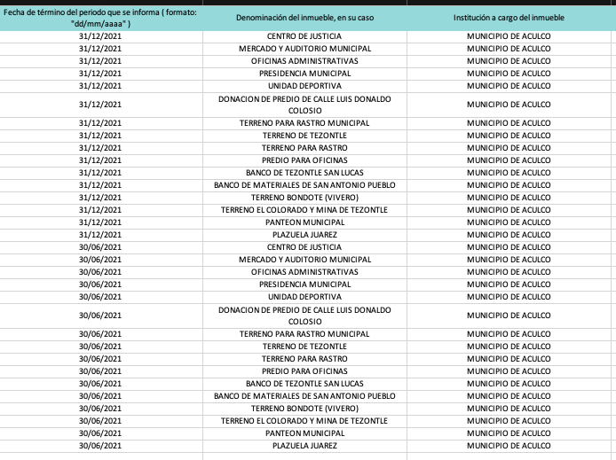
De los cuales se vuelven a referir en 2022, como se aprecia a continuación:
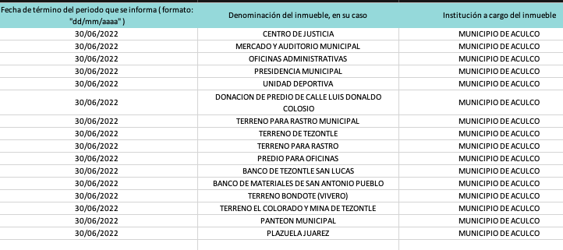
Y a manera de ejemplo se refieren de igual forma en el año 2020:
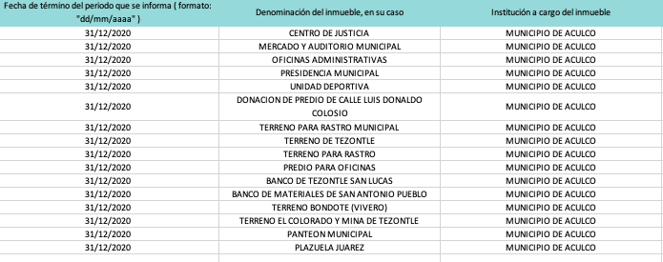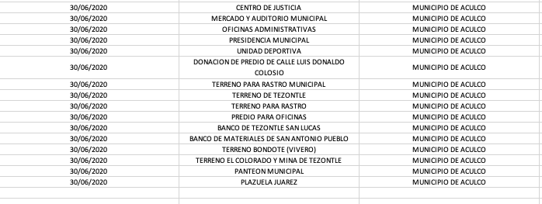
Por lo anterior, no existe certeza de que los inmuebles hayan sido ingresados al patrimonio municipal durante el año dos mil veintiuno, al veintidós de abril de dos mil veintidós.
Sin embargo en informe justificado, el Sujeto Obligado modifica su respuesta a través del Titular del Órgano de Control Interno Municipal, que informa lo siguiente:
Por otra parte, el Subdirector de Recursos Materiales, manifiesta:
Al respecto, es importante señalar de conformidad con lo que establece la Ley Orgánica Municipal del Estado de México, las atribuciones de los ayuntamientos, en la que destacan:
“Artículo 31.- Son atribuciones de los ayuntamientos:
…
XV. Aprobar en sesión de cabildo los movimientos registrados en el libro especial de bienes muebles e inmuebles;

XVI. Acordar el destino o uso de los bienes inmuebles municipales;
…

Por otra parte el Bando Municipal de Aculco 2022, preceptúa lo siguiente:
Artículo 62.- Son autoridades del Municipio:
…
VII. Órgano Interno de Control Municipal;
…
XIV. Director de Administración y Recursos Materiales.
- Subdirección de Recursos Materiales.
Artículo 102.- El Órgano Interno de Control Municipal, se responsabilizará de las siguientes acciones:
…
XII. Participar en la elaboración de actualización del inventario de bienes muebles e inmuebles expresando las características de identificación y destino de los mismos.”
Para mayor abundamiento, el Órgano Superior de Fiscalización del Estado de México, tiene publicados los Lineanimientos para la Presentación del Presupuesto de Egresos Municipal, así como sus respectivos instructivos de llenado, específicamente el Módulo 4, que muestra el formato de actualización de bienes muebles e inmuebles entregado al OSFEM, que tambien es firmado por el Contralor Municipal, (lineamientos para la presentación del presupuesto de egresos municipal 2019 (osfem.gob.mx), como se muestra a continuación:
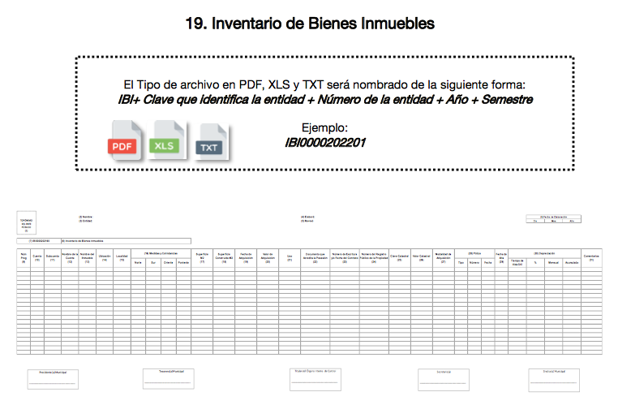
Por consiguiente, toda vez que no posee, administra ni genera la información requerida por el particular, constituye un hecho negativo; entonces, si se considera el hecho negativo, es obvio que este no puede fácticamente obrar en los archivos del Sujeto Obligado, ya que no puede probarse por ser lógica y materialmente imposible.
Asimismo, no se trata de un caso por el cual la negación del hecho implique la afirmación del mismo, simplemente se está ante una notoria y evidente inexistencia fáctica de la información solicitada.
Encontrándonos ante un hecho negativo, destacando entonces que el Pleno de este Organismo Garante, ha sostenido que ante la presencia de un hecho negativo, resultaría innecesaria una declaratoria de inexistencia en términos de los artículos 19, 169 y 170 de la Ley de Transparencia y Acceso a la Información Pública del Estado de México y Municipios, y ante una hecho negativo resulta aplicable la siguiente tesis:
HECHOS NEGATIVOS, NO SON SUSCEPTIBLES DE DEMOSTRACIÓN.
Tratándose de un hecho negativo, el Juez no tiene por que invocar prueba alguna de la que se desprenda, ya que es bien sabido que esta clase de hechos no son susceptibles de demostración.
Amparo en revisión 2022/61. José García Florín (Menor). 9 de octubre de 1961. Cinco votos. Ponente: José Rivera Pérez Campos.”
Además, y de conformidad con lo establecido en el artículo 12 de la Ley de Transparencia y Acceso a la Información Pública del Estado de México y Municipios, anteriormente invocado el Sujeto Obligado sólo proporcionará la información que obra en sus archivos, lo que a contrario sensu significa que no se está obligado a proporcionar lo que no obre en sus archivos; por ende, las razones o motivos de inconformidad al respecto devienen infundados.
Aunado a lo anterior, este Pleno considera necesario dejar claro que, al haber existido un pronunciamiento por parte del Sujeto Obligado, a fin de dar respuesta a la solicitud planteada, este no está facultado para manifestarse sobre la veracidad de la información proporcionada, pues no existe precepto legal alguno en la Ley de la Materia que permita que, vía recurso de revisión, se pronuncie al respecto. Sirve de apoyo a lo anterior por analogía el criterio 31-10 emitido por el entonces Instituto Federal de Acceso a la Información y Protección de Datos, que a la letra dice:
“El Instituto Federal de Acceso a la Información y Protección de Datos no cuenta con facultades para pronunciarse respecto de la veracidad de los documentos proporcionados por los sujetos obligados. El Instituto Federal de Acceso a la Información y Protección de Datos es un órgano de la Administración Pública Federal con autonomía operativa, presupuestaria y de decisión, encargado de promover y difundir el ejercicio del derecho de acceso a la información; resolver sobre la negativa de las solicitudes de acceso a la información; y proteger los datos personales en poder de las dependencias y entidades. Sin embargo, no está facultado para pronunciarse sobre la veracidad de la información proporcionada por las autoridades en respuesta a las solicitudes de información que les presentan los particulares, en virtud de que en los artículos 49 y 50 de la Ley Federal de Transparencia y Acceso a la Información Pública Gubernamental no se prevé una causal que permita al Instituto Federal de Acceso a la Información y Protección de Datos conocer, vía recurso revisión, al respecto.”
Por lo que, al haber existido un pronunciamiento por parte del Sujeto Obligado, a través de sus áreas competentes respecto de la materia del requerimiento de información, este Organismo Garante no está facultado para manifestarse sobre la veracidad de lo expresado por parte de este, pues no existe precepto legal alguno en la Ley de la materia que lo faculte para ello.
Lo anterior se sustenta con lo plasmado en el criterio 31/10 emitido por el entonces Instituto Federal de Acceso a la Información y Protección de Datos (IFAI) ahora Instituto Nacional de Transparencia, Acceso a la Información, y Protección de Datos Personales (INAI), que lleva por rubro y texto los siguientes:
“El Instituto Federal de Acceso a la Información y Protección de Datos no cuenta con facultades para pronunciarse respecto de la veracidad de los documentos proporcionados por los sujetos obligados. El Instituto Federal de Acceso a la Información y Protección de Datos es un órgano de la Administración Pública Federal con autonomía operativa, presupuestaria y de decisión, encargado de promover y difundir el ejercicio del derecho de acceso a la información; resolver sobre la negativa de las solicitudes de acceso a la información; y proteger los datos personales en poder de las dependencias y entidades. Sin embargo, no está facultado para pronunciarse sobre la veracidad de la información proporcionada por las autoridades en respuesta a las solicitudes de información que les presentan los particulares, en virtud de que en los artículos 49 y 50 de la Ley Federal de Transparencia y Acceso a la Información Pública Gubernamental no se prevé una causal que permita al Instituto Federal de Acceso a la Información y Protección de Datos conocer, vía recurso revisión, al respecto.”
En esta tesitura, se estima que la información remitida por el Sujeto Obligado en la etapa de manifestaciones es suficiente para tener por atendido el derecho de acceso a la información de la persona solicitante.
Por ende, se estima que se actualiza el artículo 192, fracción III de la Ley de Transparencia y Acceso a la Información Pública del Estado de México y Municipios vigente, a saber:
“Artículo 192. El recurso será sobreseído, en todo o en parte, cuando una vez admitido, se actualicen alguno de los siguientes supuestos:
(…)
III. El sujeto obligado responsable del acto, lo modifique o revoque de tal manera que el recurso de revisión quede sin materia...”
De lo establecido en el precepto legal citado se advierte que el sobreseimiento del recurso de revisión procede en los siguientes casos
a) Cuando el sujeto obligado modifique el acto impugnado.
b) Cuando el sujeto obligado revoque el acto impugnado;
Quedando en ambos casos el acto combatido sin materia o sin efectos.
Como se observa de lo anterior, un acto impugnado es modificado en aquellos casos en los que el Sujeto Obligado después de haber otorgado una respuesta, o haber omitido hacerlo (acto de no hacer), emite una o una diversa de manera posterior y en ésta subsana las deficiencias que hubiera tenido, quedando satisfecho el derecho subjetivo accionado por la parte Recurrente.
Por lo que hace a la revocación, esta se actualiza cuando el Sujeto Obligado deja sin efectos la primera respuesta o su primer acto y en su lugar emite otro con las características y cualidades suficientes para dejar satisfecho el ejercicio del derecho al acceso a la información pública.
En este orden de ideas, un acto impugnado queda sin efectos, cuando aun existiendo jurídicamente (esto es, que no se ha modificado, ni revocado) ya no genera ninguna consecuencia legal.
En tanto que, un acto impugnado queda sin materia, cuando ha sido satisfecha la pretensión del recurrente de manera que el Sujeto Obligado entrega una respuesta aunque sea posterior a los términos previstos en la ley y mediante ésta concede la información solicitada.
De lo hasta aquí expuesto, resulta evidente que el Sujeto Obligado modificó la respuesta a la solicitud de acceso a la información pública de la persona solicitante, al señalar que: “No se cuenta con ningún ingreso al patrimonio municipal, toda vez que no hubo adquisiciones” (Sic), aunque ello haya sido de manera posterior a su respuesta inicial, por tal motivo, debe tenerse que con lo entregado por el Sujeto Obligado, se satisface la solicitud planteada, con lo cual quedo sin materia el presente recurso de revisión, actualizándose entonces, la causal prevista en la fracción III del artículo 192 de la Ley de la Materia vigente en la Entidad, antes transcrita.
Siendo el sobreseimiento un acto que da por terminado el procedimiento administrativo de impugnación por alguna causa sobreviniente en el juicio de que se trate, que impide a la autoridad referirse a lo sustancial de lo planteado por el recurrente teniendo como consecuencia dar por concluido el medio de impugnación, este Instituto se encuentra imposibilitado para entrar al estudio de fondo del recurso de revisión, lo anterior con apoyo en el criterio del Poder Judicial de la Federación con rubro: SOBRESEIMIENTO, NO PERMITE ENTRAR AL ESTUDIO DE LAS CUESTIONES DE FONDO.
Así, con fundamento en lo prescrito en los artículos 5 párrafos trigésimo, trigésimo primero y trigésimo segundo de la Constitución Política del Estado Libre y Soberano de México; 2, fracción II; 29, 36 fracciones I y II; 176, 178, 181, 185 y 186 fracción II de la Ley de Transparencia y Acceso a la Información Pública del Estado de México y Municipios, este Pleno:
III. R E S U E L V E
Primero. Se Sobresee el recurso de revisión número 09989/INFOEM/IP/RR/2022, porque al modificar la respuesta se actualizó la causal prevista en el artículo 192, fracción III, de la Ley de Transparencia y Acceso a la Información Pública del Estado de México y Municipios, quedando sin materia en términos del considerando Tercero de la presente Resolución.
Segundo. Notifíquese vía Sistema de Acceso a la Información Mexiquense (SAIMEX), al Titular de la Unidad de Transparencia del Sujeto Obligado la presente resolución, para su conocimiento.
Tercero. Notifíquese, vía SAIMEX, a la parte Recurrente la presente resolución, así como, que de conformidad con lo establecido en el artículo 196 de la Ley de Transparencia y Acceso a la Información Pública del Estado de México y Municipios, podrá impugnarla vía el Juicio de Amparo en los términos de las leyes aplicables.

ASÍ LO RESUELVE, POR UNANIMIDAD DE VOTOS, EL PLENO DEL INSTITUTO DE TRANSPARENCIA, ACCESO A LA INFORMACIÓN PÚBLICA Y PROTECCIÓN DE DATOS PERSONALES DEL ESTADO DE MÉXICO Y MUNICIPIOS, CONFORMADO POR LOS COMISIONADOS JOSÉ MARTÍNEZ VILCHIS, MARÍA DEL ROSARIO MEJÍA AYALA, SHARON CRISTINA MORALES MARTÍNEZ, LUIS GUSTAVO PARRA NORIEGA Y GUADALUPE RAMÍREZ PEÑA; EN LA CUADRAGÉSIMA PRIMERA SESIÓN ORDINARIA CELEBRADA EL DIECISÉIS DE NOVIEMBRE DE DOS MIL VEINTIDÓS, ANTE EL SECRETARIO TÉCNICO DEL PLENO ALEXIS TAPIA RAMÍREZ.

“Artículo 185. El Instituto resolverá el recurso de revisión conforme a lo siguiente: (…) II. Admitido el recurso de revisión, la o el Comisionado ponente deberá integrar un expediente y ponerlo a disposición de las partes, para que, en un plazo máximo de siete días hábiles, manifiesten lo que a su derecho convenga;”

